

计算机学院技术报告

学科门类 | : | 工学
学科、专业 | : | 软件工程
研究方向 | : | 软件自适应与智能化
分组信息 | : | 231 上午 7号

南 京 大 学 计 算 机 学院
2025年 3月 1日
博士在读期间科研成果列表

（隐去学生及导师信息）
- CCF A类 期刊 第一作者 发表二篇
- CCF A类 期刊 第一作者 在投一篇

技术报告正文
技术报告内容（学术创新类）
- 研究工作的背景
- 代码语义搜索任务
在大型代码仓库与集成开发环境中，代码文档检索功能始终是开发者工作流的重要支撑。当前业界普遍采用基于关键字匹配的搜索引擎架构[1], [2]，其技术实现与传统网页搜索引擎高度同源，均依托倒排索引和正则匹配技术构建。该方案凭借成熟的工程体系和优异的性能表现，能够有效应对高并发、大规模代码文档检索场景。但随着智能编程技术的快速发展，传统方案在语义理解层面的局限性逐渐凸显：
首先，自然语言查询中蕴含的丰富语义信息无法被有效解析。传统方案仅能识别文本表层特征，导致系统构建需依赖大量特征工程与领域知识，难以适应开发者动态变化的检索需求。其次，高层语义理解能力的缺失易引发查询误报。研究显示，约37%的错误检索结果源于用户请求与代码文档间的语义偏差[3]。最后，跨语言、多模态检索场景支持不足。现有方案严格依赖查询文本与目标语言的表层相似性，难以满足现代软件开发中混合编程语言的检索需求。这些关键缺陷表明，传统代码检索技术已难以适应智能编程时代的要求。
代码预训练模型的技术突破为语义检索提供了新范式。得益于大规模预训练数据的缩放定律（Scaling Law）[4]，现代代码模型展现出显著的语义理解能力的跃迁：1）指令理解方面，模型可实现自然语言指令到代码操作的精准映射；2）语义解析方面，可有效提取代码语法结构、API调用关系等深层特征，并构建跨模态语义关联。基于这些能力突破，产生了新一代代码语义搜索任务范式——通过解析自然语言查询和代码仓库中的编程语言知识、代码结构特征、API上下文及自指认技术债务[5]等高级语义信息，实现精准的代码片段检索。
实证研究表明，基于深度预训练模型的语义检索引擎已产生显著技术价值。主流编程平台（如GitHub Copilot[6]、JetBrains AI Assistant[7]、Cursor[8]、WindSurf[9]）均已集成语义检索模块，开发者调研数据显示，80%受访者认为语义检索显著提升代码复用准确率（平均提升42%）。更值得关注的是，该技术正成为代码智能生态的核心基座：代码缺陷修复系统通过语义检索定位相似补丁，Issue管理系统利用语义关联推荐解决方案，而基于多Agent架构的智能IDE则依托语义上下文引擎突破了大模型的上下文瓶颈[10]，在持续多轮对话中始终保持一致性。
作为智能编程系统的关键技术基座，代码语义检索引擎的持续优化将深刻影响软件工程自动化进程。如何在保持高效检索性能的同时，提升语义理解的深度与系统鲁棒性，已成为推动下一代开发工具演进的核心课题。这为研究者在模型架构、训练范式、工程部署等维度带来了广阔的创新空间。
- 国内外研究现状
  - 研究趋势
表格 1文献检索关键词
英文搜索关键词
("program" OR "code") AND ("search" OR "retrieval") OR ("retrieval" OR "search-based" OR "ranking-based" AND "augment generation")

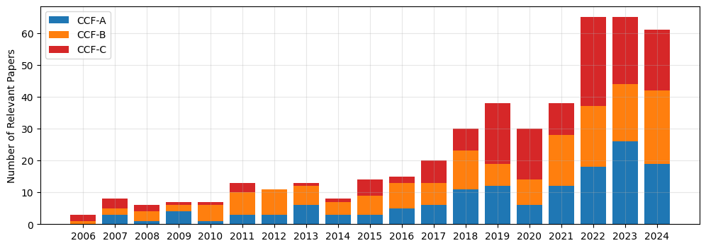
图 1 CCF推荐会议和期刊历年发表代码语义搜索相关论文数量
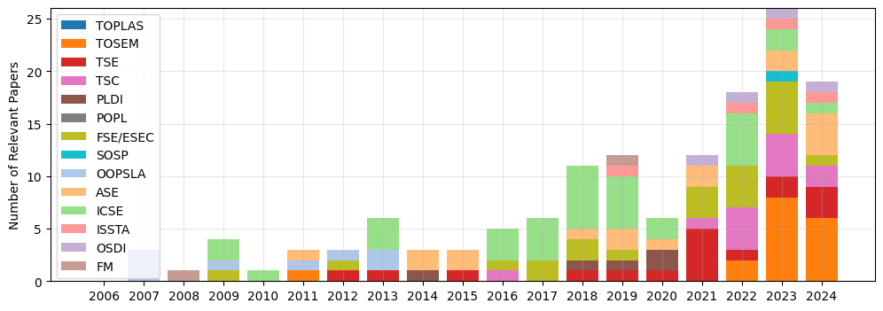
图 2 CCF-A类会议和期刊历年发表代码语义搜索相关论文数量
本章采用系统性文献综述方法，对2006年代码语义搜索概念提出至2024年12月期间发表的CCF推荐期刊和会议论文进行全景分析。针对英文文献的收集，我们设计了分阶段的检索策略：（1）在DBLP学术数据库中使用表格 1所示的专业检索词进行初步筛选，通过审查论文标题、摘要和关键词进行相关性筛选；（2）通过引文追溯法对入选文献的相关工作（Related Work）章节进行深度挖掘，迭代式扩展文献集合。经过多轮筛选，最终构建包含452篇高质量英文论文的语料库，其中CCF-A类论文142篇（占比31.4%）。
如图1和图2所示，领域研究呈现显著的三阶段发展特征：2016年前处于缓慢积累期，年均发文量低于10篇；2016年深度学习技术突破推动研究进入快速增长期，2019年达到阶段峰值（38篇）；2020-2022年间因代码预训练模型研究趋稳出现短暂回调，但随后在大语言模型与检索增强生成技术的双重驱动下，2023年发文量突破历史新高（67篇）。值得注意的是，如图1所示，CCF-A类顶刊顶会的论文占比始终稳定维持在30%以上，其中2023年达到峰值40%充分印证该研究方向在国际学术共同体中的前沿地位和技术重要性。
  - 方法分类
    - 密集检索方法
密集检索（Dense Retrieval）技术是通过双编码器架构实现的检索方法，其核心机制包含两个并行的编码模型：一个用于编码用户查询请求，另一个用于编码待检索的文本库。该方法通过计算编码向量的相似度进行候选排序，最终筛选出最优结果。在训练范式上，该技术普遍采用对比学习框架，其优化目标在于提升正样本对的向量相似度同时降低负样本对的相似度。当前业界具有代表性的模型包括BGE[11]、JINA[12]、OpenAI-ADA[13]等。
在代码检索领域，该技术的演进历程呈现以下发展路径：DeepCS[14]率先将密集检索引入代码检索任务；SynCoBERT[15]创新性地构建多模态对比学习（MLC）框架，以代码-文档对和代码-抽象语法树（AST）对作为正负样本；CodeRetriever[16]则采用同类架构但调整了样本构造策略，将代码-文档对和代码-注释对作为正负样本；ContraCode[17]进一步提出可扩展的数据增强框架，显著提升了对比学习在预训练阶段的效能。
该技术的核心优势体现在检索效率与系统部署两个方面：基于预计算向量库的检索机制大幅提升响应速度，本地化部署特性也使其成为生成式检索系统（Retrieval-Augmented Generation）[18]的标准配置。其局限性主要在于检索准确率相对较低，这源于向量表示在复杂语义推理方面的固有缺陷。值得注意的是，随着模型缩放定律的实践验证，以CLIP[19]为代表的先进模型已展现出语义推理的潜力，预示着该技术在精度提升方面具有持续发展的可能性。
    - 判定式方法
判定式方法与离线密集检索形成技术互补，其技术范式采用级联式架构实现在线推理。这类方法通常部署在检索流程的下游环节，主要功能是对密集检索返回的候选集进行精细化重排序。其核心运作机制可分为三个技术层次：（1）特征抽取层：通过深度模型提取查询-候选对的语义交互特征；（2）相关性建模层：基于注意力机制或交互式编码构建细粒度匹配模型；（3）排序优化层：采用Listwise损失函数优化整体排序效果[20]。
当前主流的重排序方法根据相似度计算范式可分为三类：第一类延续密集检索的向量空间相似度策略，如采用双塔架构的ANCE[21]模型；第二类引入生成式概率评估，通过对比正负样本的对数似然差值构建排序指标，CodeT5+在此方向上展现了显著优势[22]；第三类直接运用语言模型的生成能力输出排序结果，如BGE混合排序器通过集成大语言模型的中间注意力权重和隐层状态构建多维特征空间。值得注意的是，CodeT5创新性地将生成式编码器与重排序任务结合，其动态解码机制能有效捕捉代码语义的时序特征。
尽管判定式方法通过复杂模型交互可获得8-15%的MRR指标提升[21]，但其在线推理时延相比密集检索通常增加2-3个数量级。这种计算代价使得该方法主要应用于对响应延迟容忍度较高的推荐系统场景。
    - 生成式方法
基于大语言模型的生成式检索方法逐渐成为信息检索领域的研究热点。该方法通过端到端的训练模式，使模型能够直接生成与查询语句相关的文档标识符（index），在保持与密集向量检索相近检索效率的同时，显著提升了结果判定的准确率[23]。然而，这类方法的固有局限性限制了其在代码检索领域的实际应用。
生成式检索模型需要将整个语料库的知识编码到模型参数中，这种设计使得模型本质上形成了静态的索引结构[24]。当面对需要频繁更新的代码数据库时，模型必须通过重新训练来同步知识更新，这增加了运维成本 。Tay等人[25]通过实证研究发现，当语料库更新幅度超过5%时，生成式检索模型的召回率会下降37%以上，这暴露出其在动态环境中的适应性缺陷。
在代码检索领域，现有基于检索增强生成（RAG）的系统架构通常要求检索组件具备实时更新的能力，以应对软件开发过程中持续迭代的代码库变更[26]。这与生成式检索方法的静态特性形成了根本性矛盾。值得注意的是，虽然传统检索方法（如BM25或密集检索）可以通过增量更新机制保持索引同步，但生成式模型的全参数更新模式使其难以适应这种动态需求。此外，代码检索场景特有的需求——包括对代码语义的精确理解、对API变更的快速响应等——进一步放大了生成式方法的局限性。
值得关注的是，近期研究开始探索生成式检索与其他检索范式的混合架构。Wang等人[27], [28]提出的动态融合框架[27]，通过将生成式检索与稀疏检索结合，在保证检索精度的同时实现了部分动态更新能力。这种混合方案可能为生成式方法在代码检索中的应用提供新的可能性，但其实际效果仍需在具体应用场景中进一步验证。

- 本人所承担的具体研究工作
- 现有密集检索方法的缺陷
  - 细粒度语义问题
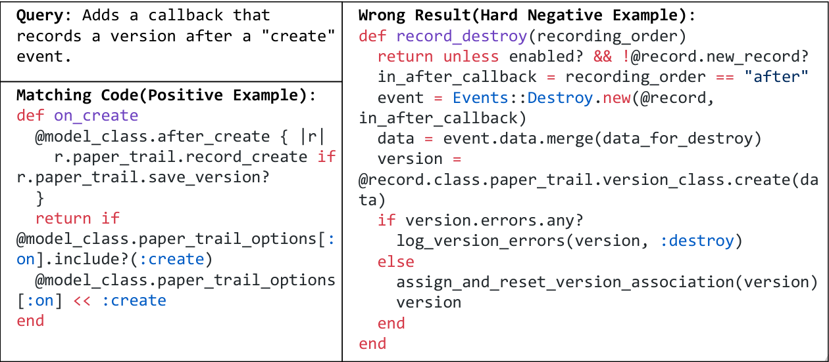
图 3 代码细粒度语义示例
当前主流代码检索方法在细粒度语义能力方面存在显著不足。如图2所示，当用户查询要求表明，代码中需要添加回调函数时，现有最优（SOTA）方法CoCoSoDa[28]返回了错误结果。值得注意的是，错误代码（即负例）与查询文本在表层特征上呈现更高相似度，包含"event"、"callback"、"create"、"version"等相同关键词；而正确代码反而具有更少的关键词匹配。这一现象揭示了现有模型的根本缺陷：缺乏区分代码细粒度深层语义差异的能力。
究其原因，传统对比学习方法在代码检索任务中存在双重局限性。首先，如图3所示，在CoCoSoDa框架中，虽然设计通过动量编码器持续更新内存库（memory bank）以缓解嵌入向量不一致性问题，但内存库中的负样本未并参与梯度下降过程，导致模型无法充分利用内存库的优化潜力。其次，代码与文本本质上属于同一模态（即字符串形式），只有当代码转换为中间表示（IR）或抽象语法树（AST）等不同形式时，方可视为跨模态匹配。这种同源特征导致样本间更容易产生高相似度的困难负样本（hard negatives），要求模型必须学习高阶语义表征才能有效区分。
基于上述分析，我们认为代码检索模型的改进应聚焦于两个方向：其一，突破简单随机采样策略，在文本相似但语义相异的样本对上实施对比学习，强化模型对深层语义差异的感知能力；其二，优化内存库的梯度更新机制，使负样本能够参与参数优化过程，从而更充分地挖掘内存库的学习潜力。这种改进策略将有助于模型突破表层特征匹配的局限，真正实现代码语义层面的精准检索。
  - 指令遵循问题
通过实证分析作者发现，当前代码数据集质量缺陷对模型指令遵循能力产生显著负面影响，其核心问题可解构为三维度：（1）数据一致性维度：代码与注释的语义耦合度，经验研究发现训练数据中约30%的噪声样本（如错位注释、过期文档）会破坏二者的对应关系；（2）功能完整性维度：注释对代码行为的覆盖粒度，统计分析显示开源项目中有约60%的方法级代码缺乏参数约束、异常处理等关键实现细节的描述；（3）精确性维度：注释与代码的语义对齐精度，案例研究证实冗余注释（如重复性函数说明）会使代码相似性评分下降大约20%。
- 解决方案
  - 硬负例动态挖掘算法
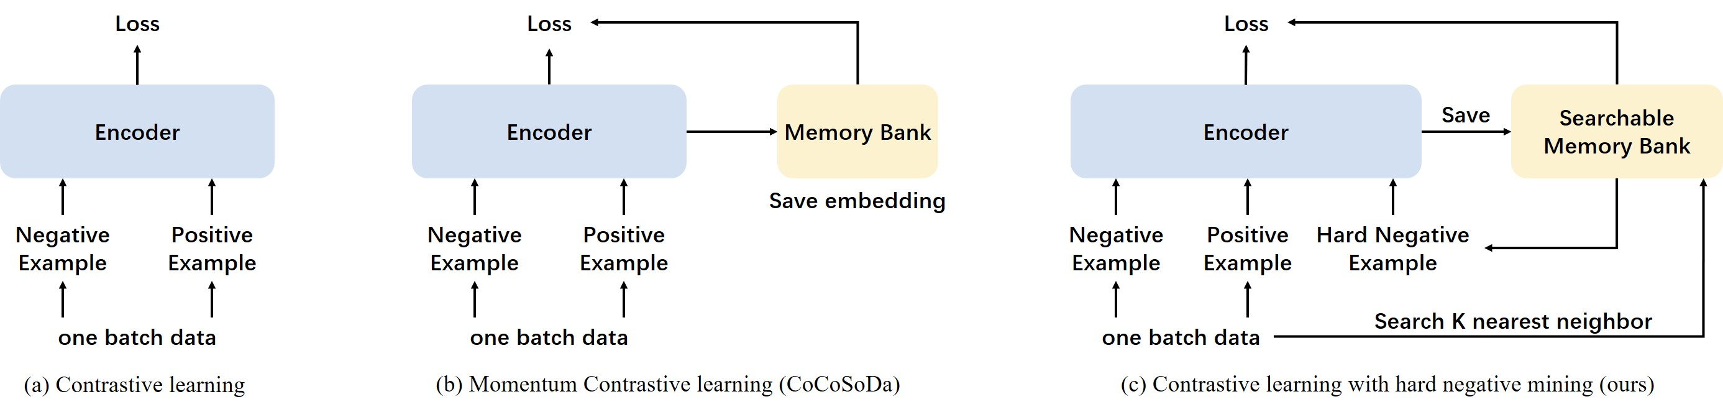
图 4 硬负例动态挖掘算法框架示意
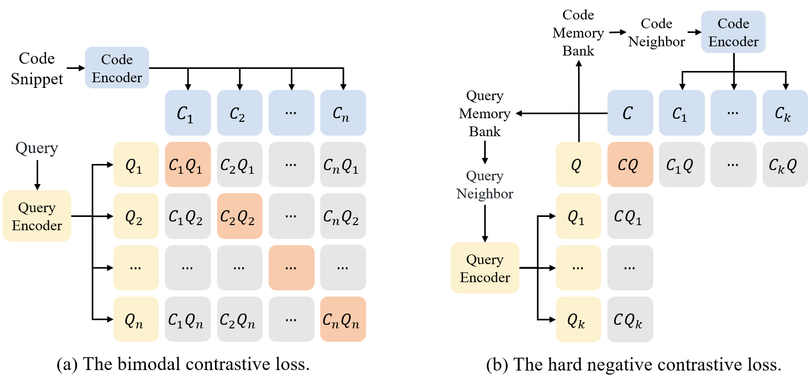
图 5 硬负例对比学习损失函数示意

为了解决传统的对比学习框架在学习过程中逐渐丢失硬负例信息问题，本文作者提出了一种新型的对比学习框架CoCoHaNeRe（Code Contrastive Learning with Hard Negative Retrieval），通过引入可搜索可自动更新的记忆库机制和硬负例跨模态对比损失函数，显著提升了代码搜索任务的性能。相较于现有方法，本框架在保持基础对比学习架构的同时，创新性地实现了动态硬负例挖掘与梯度参与机制。
如图 4所示，CoCoHaNeRe继承了CoCoSoDa框架的基础设置，采用预训练模型作为基础编码器，通过大规模数据集预训练和小规模数据集微调的两阶段训练范式。核心创新在于引入可训练的记忆库机制，使得记忆库中的查询/代码通过可训练编码器参与梯度下降。框架包含两个关键组件：
可搜索更新的记忆库：采用固定大小的FIFO队列结构，包含独立的查询记忆库和代码记忆库。每个记忆库存储（数据ID，嵌入向量）对。支持三项核心操作：
    - 推送操作：将新条目插入队列尾部，队列满时移除头部旧条目；
    - 搜索操作：通过余弦相似度计算获取给定嵌入的k近邻；
    - 更新操作：替换指定位置的嵌入向量。
  - 硬负例对比损失：通过结合记忆库与当前批次构建的增强对比损失。采取下列正负例构造方法：
    - 正例：保持原始的查询/代码对；
    - 硬负例：将每个查询/代码与其在对应记忆库中的top-k相似代码/查询组合。
具体的实现策略如下：
    - 记忆库优化策略：采用数据ID索引机制实现高效检索，每个训练样本对应三元组（数据ID，查询文本，代码文本）。通过GPU加速的相似度计算，单次k近邻检索的时间复杂度控制在O(n)，其中n为记忆库容量。实验表明，采用GPU加速可以降低时间达到原先的5倍。
    - 硬负例对比损失计算：给定批次内正例对$（q_{i},c_{i}）$，令$\left[c_{1},…,c_{k}\right]$为代码记忆库中$q_{i}$的top-k相似代码，$\left[q_{1},…,q_{k}\right]$为查询记忆库中$c_{i}$的top-k相似查询。损失函数计算的示意图如图 5所示。硬负例对比损失定义为：
    - 查询端损失：$L_{HN}^{q_{i}}=-log\left[exp\left(v_{c_{i}}·v_{q_{i}}\right)/\left(exp\left(v_{c_{i}}·v_{q_{i}}\right)+Σ_{j=1}^{k}exp\left(v_{q_{i}}·v_{c_{j}}\right)\right)\right]$；
    - 代码端损失：$L_{HN}^{c_{i}}=-log\left[exp\left(v_{c_{i}}·v_{q_{i}}\right)/\left(exp\left(v_{c_{i}}·v_{q_{i}}\right)+Σ_{j=1}^{k}exp\left(v_{c_{i}}·v_{q_{j}}\right)\right)\right]$；
    - 批次总损失为：$L_{H}N=Σ_{i=1}^{n}\left(L_{HN}^{q_{i}}+L_{HN}^{c_{i}}\right)$。
关键设计在于对记忆库检索结果的二次编码机制。若直接使用记忆库存储的嵌入向量（记为v'），则损失函数中的Σexp(v·v')项将退化为常数，导致梯度信号减弱。通过动态重编码策略，确保所有硬负例参与梯度传播。
  - 多代理数据合成框架
针对代码搜索任务中存在的语义一致性、精确性与完整性缺陷，本研究提出三阶段数据优化框架，通过协同过滤、增强与补充机制构建高质量训练数据集。本框架采用多阶段协同处理策略，每个阶段部署不同的数据处理代理，具体流程如下：
  - 数据过滤代理：解决语义一致性问题。基于Code Llama大模型[29]的智能过滤机制，通过上下文感知实现低质量数据识别。该代理主要消除包含无效信息或错误特征的代码-注释对，防止模型学习噪声模式。
  - 数据增强代理：提升语义精确性。使用大语言模型关键特征提取。设计结构化关键词生成方案，重点捕获以下代码特征：1. API调用模式，2. 库函数依赖关系，3. 核心条件逻辑，4.类型签名特征，5. 编程语言范式。
  - 数据补充代理：完善语义完整性。本文作者希望对行级语义建模，构建了细粒度对比学习框架，创新性地提出：行级别语义表征：保留原始CLS向量编码[30]方式的同时，采用位置索引定位+均值池化[31]策略获取行级别代码的向量语义表征。
- 实验评估.
表格 2 CodeSearchNet数据集信息
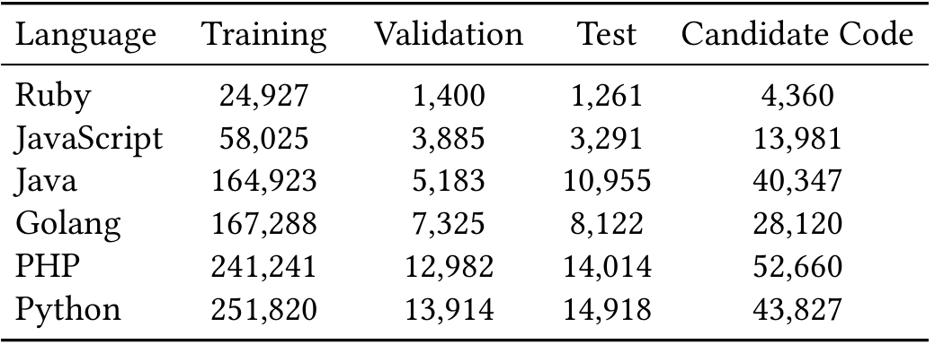
表格 3 CoCoHaNeRe和基线模型的CodeSearchNet测试结果
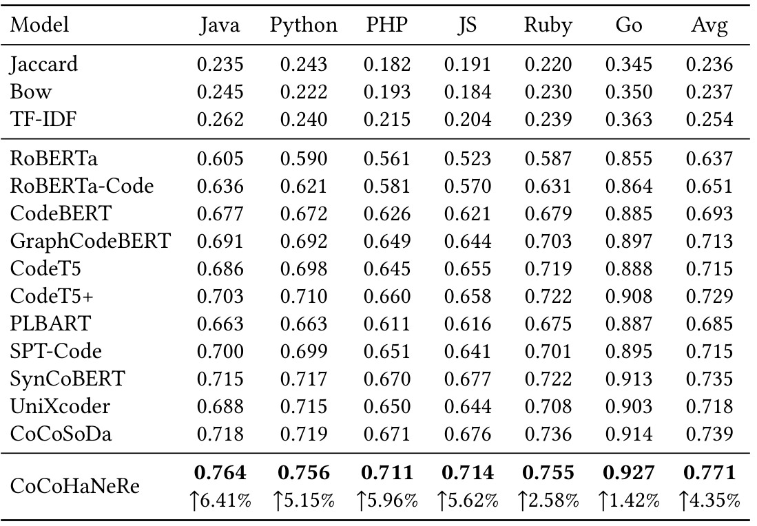
  - 数据集
为评估CoCoHaNeRe和多代理数据合成框架的性能，我们在CodeSearchNet[32]（简称CSN）数据集上开展实验。该数据集包含六种编程语言（Ruby、Java、Python、JavaScript、Golang、PHP）的子数据集，每个数据实例由代码片段及其对应的文本描述组成。CodeSearchNet分为两个版本：无文档代码数据（用于预训练）和经过筛选的带文档代码数据（用于微调），具体统计信息如表格 2所示。
  - 基线模型
以下代码搜索方法作为评估基线模型。所有实验结果均基于开源代码或模型参数在本实验环境中的运行结果进行对比。对于开源方法，我们直接使用其代码复现实验；对未开源但公开模型参数的方法，使用其参数在本测试框架中运行；对未公开参数的方法，我们自行复现其模型结构并开展实验。
基线模型分为三类： 基于信息检索的方法：
- BOW[33]、TF-IDF[34]和Jaccard[35]：BOW采用词袋模型，TF-IDF基于词频-逆文档频率算法，二者通过余弦相似度衡量相关性；Jaccard依据杰卡德相似系数进行代码片段检索。
预训练语言模型：
- RoBERT[36]a与RoBERTa-Code[37]：基于Transformer编码器的预训练模型，分别在通用文本和CodeSearchNet代码数据集上预训练。
- CodeBERT[38]与GraphCodeBERT[39]：基于双向RoBERTa的代码预训练模型，CodeBERT采用掩码语言建模（MLM）与替换标记检测（RTD）任务；GraphCodeBERT融合抽象语法树（AST）结构信息，引入数据流边预测与节点对齐任务。
- CodeT5与CodeT5+[22]：CodeT5通过标识符感知任务学习代码语义，CodeT5+扩展了跨度降噪、因果语言建模等任务，选用CodeT5p-220m版本进行公平对比。
- PLBART[40]与SPT-Code[41]：PLBART基于去噪自编码重构损坏代码序列；SPT-Code联合源代码、AST与摘要进行多任务预训练。
- SyncoBERT[15]与UniXcoder[42]：SyncoBERT通过标识符预测与AST边预测学习语法知识；UniXcoder融合代码注释与AST，在零样本代码搜索中表现突出。
对比学习方法：
- CoCoSoDa[28]：采用多模态对比学习优化代码搜索，仅使用基础记忆库与传统MoCo动量编码器，与本文算法形成对比。
实验设置说明：未选用OpenAI嵌入模型[13]因其训练数据可能包含测试集，影响公平性。CodeT5+原模型采用单层注意力重排序，为公平对比仅测试其编码器部分。所有模型均采用统一训练流程：全量数据预训练后分语言微调。预训练阶段本模型采用本文方法，其余超参数与基线一致。训练轮次采用早停机制，当验证性能下降时终止训练以防止过拟合。
表格 4 检索模型引入不同损失函数的结果对比
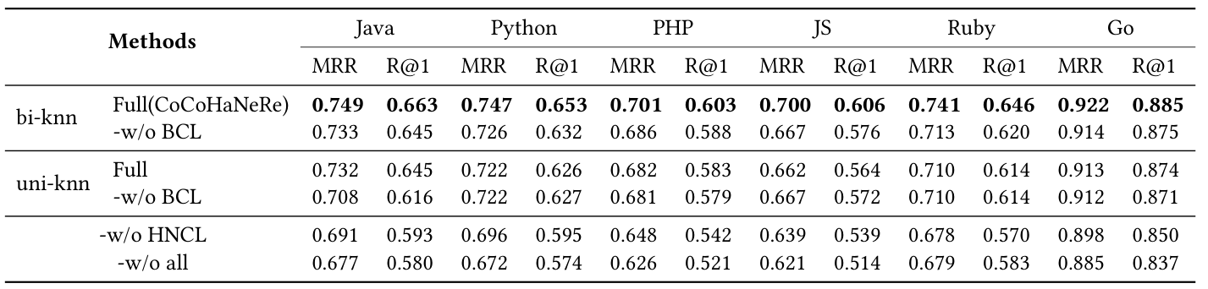
  - 实验结果
如表格 3所示我们在六个语言的数据集上对比了不同的机器学习模型、代码预训练模型和CoCoHaNeRe算法的效果差异。我们发现，CoCoHaNeRe达到了当前最佳结果（SOTA），并且在每个语言的数据集上都取得了很大提升。我们发现，预训练模型的效果普遍高于机器学习模型，这说明，大规模预训练所学习到的抽象知识可以被泛化到下游任务。我们发现，Go语言数据集的测试结果最高，但JavaScript语言的性能最差。而在Java数据集中，我们的算法所取得的改进最高。这说明不同语言的特征维度存在很大差别，目前的算法还不能很好地学习到统一的表示。
我们通过消融实验研究了双模态对比损失（BCL）和困难负样本对比损失（HNCL）对CoCoHaNeRe模型的影响，并对比了不同k近邻（knn）搜索策略的效果。实验基于适配CoCoHaNeRe的UniXCoder模型展开，实验结果展示在表格 4中：
表格 5 基于合成数据框架训练的模型效果
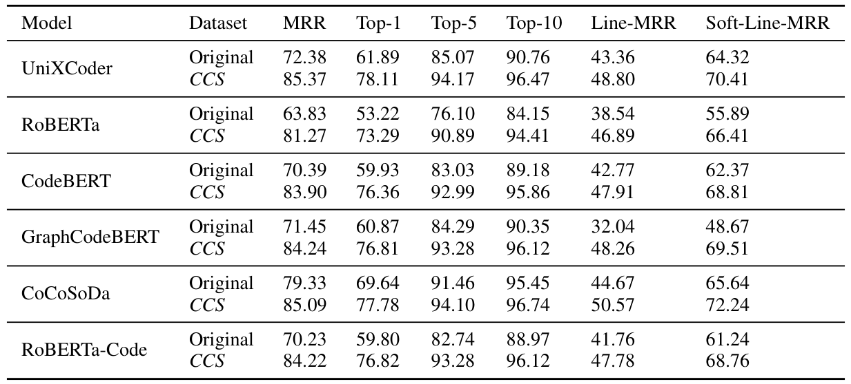
- 仅使用BCL损失的CoCoHaNeRe性能与原模型相近，仅提升约2%，表明单靠BCL优化有限。而结合HNCL的双模态方法效果最优，说明多损失联合训练的重要性。
- 双模态检索显著优于单模态检索。例如，bi-knn在区分强负样本时效果更佳，印证了代码与文本嵌入分布未完全对齐的假设。单模态检索中，BCL的作用尤为突出，移除BCL会使模型性能下降3%，但Ruby数据集表现异常，显示损失函数效果可能受数据特性影响。
对比bi-knn Full与bi-knn -w/o BCL的结果发现，移除BCL会导致性能显著下降（Ruby除外），建议在新数据集上根据验证结果动态调整BCL和HNCL的权重。HNCL对结果影响更大且更稳定，尤其在单模态检索中，即使移除BCL，其性能仍显著优于无HNCL的基线，表明预训练模型能间接对齐代码与查询的表示分布。
之后，我们使用了多代理数据合成框架对CodeSearchNet数据集进行优化。我们使用优化之后的数据微调模型，并再次测试模型结果。实验结果如表格 5所示。Original表示使用原始训练数据集的基线模型，CCS表示采用本论文增强数据集训练的模型。需要说明的是，我们的函数级测试集保持完全一致，均使用原始数据集进行测试。实验表明，经过数据增强训练的模型性能显著提升，所有评价指标增幅均超过10%。多数模型的Top-10准确率提升至95%左右，这意味着模型在增强数据训练后几乎能成功匹配所有目标代码。在行级代码检索任务中，尽管缺乏细粒度训练数据，模型性能仍获得超过5%的显著提升。这些结果充分证明，数据质量对模型性能的影响具有决定性作用，其重要性远超某些训练算法的改进。通过大语言模型修正的数据能有效帮助模型学习高质量的语义表示。统计显著性检验结果显示p值为0.01，证实了性能提升的统计学意义。

- 下一步科研计划
- 总结和展望
通过上面的研究，我们发现目前在代码语义搜索方向仍然存在下列问题，主要集中于下面两点：1. 向量密集搜索范式的推理能力存在瓶颈，无法满足用户日益增长的高精度检索需求；2. 对比学习的训练范式依赖于正负例数据样本的构造，无法广泛利用到各种数据格式所包含的知识。基于此，本文作者提出下列研究方向：
  - 基于大模型的重排序算法
代码大模型具有很强的推理能力，一些工作表明，大模型不需要经过训练就可以表现出很强的检索能力。但是大模型的推理成本较高，不适合用于密集请求的检索场景。因此可以考虑使用向量检索模型进行粗排序之后得到候选结果，使用代码大模型进行精排。未来的研究可以探索如何提升大模型的检索速度以及不同领域的大模型和检索模型如何配合使用。
  - 专有领域的自适应学习算法
不同的代码工具，其所需的检索增强能力也各有不同。例如，代码生成领域的RAG系统更加关注检索到相关代码和文档的能力[43]。而补丁生成和验证系统则需要找到错误代码以及代码变更等更加复杂的数据格式[44]。目前的简单基于对比学习方式训练的Embedding模型并不具有很好的理解不同数据格式的能力。因此，应该针对不同领域的数据，分别训练专有模型。未来的研究可以集中于如何将不同的数据格式编码成统一的向量表示，并提升专有领域模型的检索速度。
  - 混合检索算法
根据免费午餐定律[45]，不同的检索算法各有优势，不能互相取代。研究表明，即使是最基础的BM25算法[46]，在某些检索增强生成场景下的性能甚至优于最先进的Embedding模型。这说明未来的检索系统应该基于多种方法的混合优化，而不仅仅是一种单一算法。未来的研究应该探索如何混合不同检索模型的结果，并根据使用场景调整检索算法。
  - 总结
本文介绍了代码语义搜索的研究进展以及在智能编程领域的发展前景。本文针对代码向量语义搜索的两个缺点，即细粒度语义识别问题和指令遵循问题提出了解决方案。基于动态硬负例挖掘，在训练过程中找到相似代码，并通过设计硬负例对比学习损失学习到分类能力。其次，基于多代理的数据合成框架，获得高质量的用户指令以及细粒度的代码语义信息，帮助模型理解指令信息并提升泛化能力。在这个方向上有很多值得研究的问题，本文进一步总结了未来的研究内容，为之后的工作指明方向。

参考文献
[1] F. Lv, H. Zhang, J.-G. Lou, S. Wang, D. Zhang, and J. Zhao, “CodeHow: Effective code search based on API understanding and extended boolean model (E),” in 30th IEEE/ACM international conference on automated software engineering, ASE 2015, lincoln, NE, USA, november 9-13, 2015, IEEE Computer Society, 2015, pp. 260–270.
[2] E. Linstead, S. K. Bajracharya, T. C. Ngo, P. Rigor, C. V. Lopes, and P. Baldi, “Sourcerer: mining and searching internet-scale software repositories,” Data Min. Knowl. Discov., vol. 18, no. 2, pp. 300–336, 2009.
[3] J. Brandt, P. J. Guo, J. Lewenstein, M. Dontcheva, and S. R. Klemmer, “Two studies of opportunistic programming: interleaving web foraging, learning, and writing code,” in Proceedings of the 27th international conference on human factors in computing systems, CHI 2009, boston, MA, USA, april 4-9, 2009, ACM, 2009, pp. 1589–1598.
[4] J. Kaplan et al., “Scaling Laws for Neural Language Models,” Jan. 22, 2020, arXiv: arXiv:2001.08361. Accessed: Jun. 05, 2024. [Online]. Available: http://arxiv.org/abs/2001.08361
[5] A. Potdar and E. Shihab, “An exploratory study on self-admitted technical debt,” in 2014 IEEE international conference on software maintenance and evolution, IEEE, 2014, pp. 91–100.
[6] “Build software better, together,” GitHub. Accessed: Feb. 02, 2025. [Online]. Available: https://github.com
[7] “JetBrains AI Service and In-IDE AI Assistant.” Accessed: Feb. 02, 2025. [Online]. Available: https://www.jetbrains.com/ai/
[8] “Cursor - The AI Code Editor.” Accessed: Feb. 02, 2025. [Online]. Available: https://www.cursor.com/
[9] “Windsurf Editor by Codeium.” Accessed: Feb. 02, 2025. [Online]. Available: https://codeium.com/windsurf
[10] D. Huang, Q. Bu, J. M. Zhang, M. Luck, and H. Cui, “Agentcoder: Multi-agent-based code generation with iterative testing and optimisation,” ArXiv Prepr. ArXiv231213010, 2023.
[11] “BAAI/bge-large-en · Hugging Face.” Accessed: Feb. 02, 2025. [Online]. Available: https://huggingface.co/BAAI/bge-large-en
[12] “jinaai/jina-embeddings-v2-base-en · Hugging Face.” Accessed: Feb. 02, 2025. [Online]. Available: https://huggingface.co/jinaai/jina-embeddings-v2-base-en
[13] “OpenAI Platform.” Accessed: Feb. 02, 2025. [Online]. Available: https://platform.openai.com
[14] X. Gu, H. Zhang, and S. Kim, “Deep code search,” in Proceedings of the 40th international conference on software engineering, ICSE 2018, gothenburg, sweden, may 27 - june 03, 2018, ACM, 2018, pp. 933–944.
[15] X. Wang et al., “SynCoBERT: Syntax-Guided Multi-Modal Contrastive Pre-Training for Code Representation,” Sep. 09, 2021, arXiv: arXiv:2108.04556. Accessed: Jun. 05, 2022. [Online]. Available: http://arxiv.org/abs/2108.04556
[16] X. Li et al., “CodeRetriever: Unimodal and bimodal contrastive learning,” CoRR, vol. abs/2201.10866, 2022.
[17] P. Jain, A. Jain, T. Zhang, P. Abbeel, J. Gonzalez, and I. Stoica, “Contrastive code representation learning,” in Proceedings of the 2021 conference on empirical methods in natural language processing, EMNLP 2021, virtual event / punta cana, dominican republic, 7-11 november, 2021, Association for Computational Linguistics, 2021, pp. 5954–5971.
[18] M. Arslan, H. Ghanem, S. Munawar, and C. Cruz, “A Survey on RAG with LLMs,” Procedia Comput. Sci., vol. 246, pp. 3781–3790, Jan. 2024, doi: 10.1016/j.procs.2024.09.178.
[19] A. Radford et al., “Learning Transferable Visual Models From Natural Language Supervision,” Feb. 26, 2021, arXiv: arXiv:2103.00020. doi: 10.48550/arXiv.2103.00020.
[20] S. Yoon, E. Choi, J. Kim, H. Yun, Y. Kim, and S. Hwang, “ListT5: Listwise Reranking with Fusion-in-Decoder Improves Zero-shot Retrieval,” in Proceedings of the 62nd Annual Meeting of the Association for Computational Linguistics (Volume 1: Long Papers), L.-W. Ku, A. Martins, and V. Srikumar, Eds., Bangkok, Thailand: Association for Computational Linguistics, Aug. 2024, pp. 2287–2308. doi: 10.18653/v1/2024.acl-long.125.
[21] L. Xiong et al., “Approximate nearest neighbor negative contrastive learning for dense text retrieval,” ArXiv Prepr. ArXiv200700808, 2020.
[22] Y. Wang, W. Wang, S. Joty, and S. C. H. Hoi, “CodeT5: Identifier-aware Unified Pre-trained Encoder-Decoder Models for Code Understanding and Generation,” ArXiv210900859 Cs, Sep. 2021, Accessed: May 10, 2022. [Online]. Available: http://arxiv.org/abs/2109.00859
[23] M. Rathee, S. MacAvaney, and A. Anand, “Guiding Retrieval using LLM-based Listwise Rankers,” Jan. 15, 2025, arXiv: arXiv:2501.09186. doi: 10.48550/arXiv.2501.09186.
[24] S. Rajput et al., “Recommender systems with generative retrieval,” Adv. Neural Inf. Process. Syst., vol. 36, pp. 10299–10315, 2023.
[25] Y. Tay et al., “Transformer memory as a differentiable search index,” Adv. Neural Inf. Process. Syst., vol. 35, pp. 21831–21843, 2022.
[26] P. Zhang, Z. Liu, Y. Zhou, Z. Dou, F. Liu, and Z. Cao, “Generative retrieval via term set generation,” in Proceedings of the 47th international ACM SIGIR conference on research and development in information retrieval, 2024, pp. 458–468.
[27] S. Yoon, C. Kim, H. Lee, J. Jang, S. Yang, and M. Seo, “Exploring the practicality of generative retrieval on dynamic corpora,” ArXiv Prepr. ArXiv230518952, 2023.
[28] E. Shi et al., “Cocosoda: Effective contrastive learning for code search,” in 2023 IEEE/ACM 45th international conference on software engineering (ICSE), IEEE, 2023, pp. 2198–2210.
[29] B. Roziere et al., “Code llama: Open foundation models for code,” ArXiv Prepr. ArXiv230812950, 2023.
[30] L. Wu, W. Zhang, T. Jiang, W. Yang, X. Jin, and W. Zeng, “[CLS] token is all you need for zero-shot semantic segmentation,” ArXiv Prepr. ArXiv230406212, 2023.
[31] H. Gholamalinezhad and H. Khosravi, “Pooling methods in deep neural networks, a review,” ArXiv Prepr. ArXiv200907485, 2020.
[32] H. Husain, H.-H. Wu, T. Gazit, M. Allamanis, and M. Brockschmidt, “CodeSearchNet challenge: Evaluating the state of semantic code search,” CoRR, vol. abs/1909.09436, 2019.
[33] T. G. Nguyen et al., “Multi-Granularity Detector for Vulnerability Fixes,” May 23, 2023, arXiv: arXiv:2305.13884. Accessed: Nov. 10, 2023. [Online]. Available: http://arxiv.org/abs/2305.13884
[34] C. McMillan, M. Grechanik, D. Poshyvanyk, Q. Xie, and C. Fu, “Portfolio: finding relevant functions and their usage,” in Proceedings of the 33rd international conference on software engineering, ICSE 2011, waikiki, honolulu , HI, USA, may 21-28, 2011, ACM, 2011, pp. 111–120.
[35] H. W. Chung et al., “FLAN：Scaling Instruction-Finetuned Language Models,” Dec. 06, 2022, arXiv: arXiv:2210.11416. Accessed: Mar. 07, 2023. [Online]. Available: http://arxiv.org/abs/2210.11416
[36] Y. Liu et al., “RoBERTa: A Robustly Optimized BERT Pretraining Approach,” Jul. 26, 2019, arXiv: arXiv:1907.11692. Accessed: Sep. 14, 2022. [Online]. Available: http://arxiv.org/abs/1907.11692
[37] S. Lu et al., “CodeXGLUE: A Machine Learning Benchmark Dataset for Code Understanding and Generation,” Mar. 16, 2021, arXiv: arXiv:2102.04664. Accessed: Feb. 27, 2023. [Online]. Available: http://arxiv.org/abs/2102.04664
[38] Z. Feng et al., “CodeBERT: A Pre-Trained Model for Programming and Natural Languages,” ArXiv200208155 Cs, Sep. 2020, Accessed: Apr. 26, 2022. [Online]. Available: http://arxiv.org/abs/2002.08155
[39] D. Guo et al., “GraphCodeBERT: Pre-training Code Representations with Data Flow,” p. 18, 2021.
[40] W. Ahmad, S. Chakraborty, B. Ray, and K.-W. Chang, “PLBART：Unified Pre-training for Program Understanding and Generation,” in Proceedings of the 2021 Conference of the North American Chapter of the Association for Computational Linguistics: Human Language Technologies, Online: Association for Computational Linguistics, 2021, pp. 2655–2668. doi: 10.18653/v1/2021.naacl-main.211.
[41] C. Niu, C. Li, V. Ng, J. Ge, L. Huang, and B. Luo, “SPT-Code: Sequence-to-Sequence Pre-Training for Learning Source Code Representations,” Jan. 2022, doi: 10.48550/arXiv.2201.01549.
[42] D. Guo, S. Lu, N. Duan, Y. Wang, M. Zhou, and J. Yin, “UniXcoder: Unified Cross-Modal Pre-training for Code Representation,” Mar. 07, 2022, arXiv: arXiv:2203.03850. Accessed: May 31, 2022. [Online]. Available: http://arxiv.org/abs/2203.03850
[43] M. Ahmed et al., “CodeQA: Advanced programming question-answering using LLM agent and RAG,” in 2024 6th novel intelligent and leading emerging sciences conference (NILES), IEEE, 2024, pp. 494–499.
[44] X. Du et al., “Vul-RAG: Enhancing LLM-based vulnerability detection via knowledge-level RAG,” ArXiv Prepr. ArXiv240611147, 2024.
[45] G. Chen and X. Shen, “Free launch: optimizing GPU dynamic kernel launches through thread reuse,” in Proceedings of the 48th international symposium on microarchitecture, 2015, pp. 407–419.
[46] S. Robertson, H. Zaragoza, and others, “The probabilistic relevance framework: BM25 and beyond,” Found. Trends® Inf. Retr., vol. 3, no. 4, pp. 333–389, 2009.

